Тривалість __4__ години

ПЛАН ЗАНЯТТЯ № _____

Вид заняття лабораторне заняття_

Тема: «Створення звітів за допомогою генератора звітів QuickReport»
Мета : навчитися створювати та працювати з компонентами QuickReport технології ADO.

Методи: практичне навчання.
Матеріально-технічне забезпечення та дидактичні засоби, ТЗН:
- ПЕОМ;
- Delphi 7;
- інструкція до лабораторної роботи №9.

Хід заняття
№ з/п | Зміст заняття, його структурних елементів | Відведений час
1 | 2 | 3
1 | Організаційна частина  1. Перевірка присутності студентів на занятті  2. Відповіді на питання студентів  3. Перевірка студентами готовності робочого місця виконання лабораторної роботи, наявність необхідного обладнання. | 3хв.
2 | Повідомлення теми, формулювання мети та мотивація навчальної діяльності. | 3 хв.
3 | Актуалізація опорних знань студентів:  Компонент ADOQuery, основні функції та призначення ? | 10 хв.
4 | Інструктаж з техніки безпеки на робочому місці. | 3 хв.
5 | Самостійне виконання студентами завдань лабораторної роботи відповідно до інструкції | 50 хв.
6 | Поточний контроль виконання роботи (бесіда, пояснення, відповіді на питання, вирішення проблемних ситуацій) | 5 хв.
7 | Захист звітів про роботу (якщо це передбачено робочою навчальною програмою). | 1 хв.
8 | Підсумки заняття  - Повідомлення: про що дізналися? Якими знаннями оволоділи? Над чим ще потрібно допрацювати?  - Оцінювання роботи студентів на занятті. | 5 хв.
9 | Викладач :_ Дмитро КУДІНОВИЧ

ІНСТРУКЦІЯ
до проведення лабораторної роботи №__9___

- Тема: «Створення звітів за допомогою генератора звітів QuickReport»

- Мета проведення заняття: навчитися створювати та працювати з компонентами QuickReport технології ADO.

3. Матеріально-технічне оснащення робочого місця:
- ПЕОМ;
- ОС Windows;
- Delphi 7;
- інструкція до лабораторної роботи №9.

4. Зміст і послідовність виконання завдання:
- Реалізувати можливість експорту даних в Microsoft Excel і Microsoft Word для подальшого друку чи редагування даних.
- Оформити звіт.

5. Методичні рекомендації щодо виконання й оформлення лабораторної роботи:
При оформлюванні звіту слід дотримуватися таких вимог:
- сторінки формату А4 (210 x 297 мм маленький штамп);
- текст розміщають тільки з однієї сторони аркуша MS Word;
- орієнтація документу — книжкова;
- розміри полів: верхнє, нижнє, ліве – 20 мм, праве – 10 мм;
- міжрядковий інтервал полуторний - для тексту звіту,
- одинарний - для лістингу програм, таблиць і роздруківок даних;
- таблиці, рисунки підписувати;
- шрифт Times New Roman, розмір 12 - 14 пт.

Приклад виконання завдання:
- Для початку необхідно створити компонент ADOQuery з відповідним запит для виводу вказаної інформації.
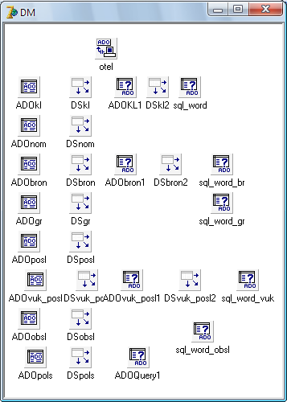Рисунок1.1 Структура БД в Delphi.
- Структура запиту для виводу інформації:
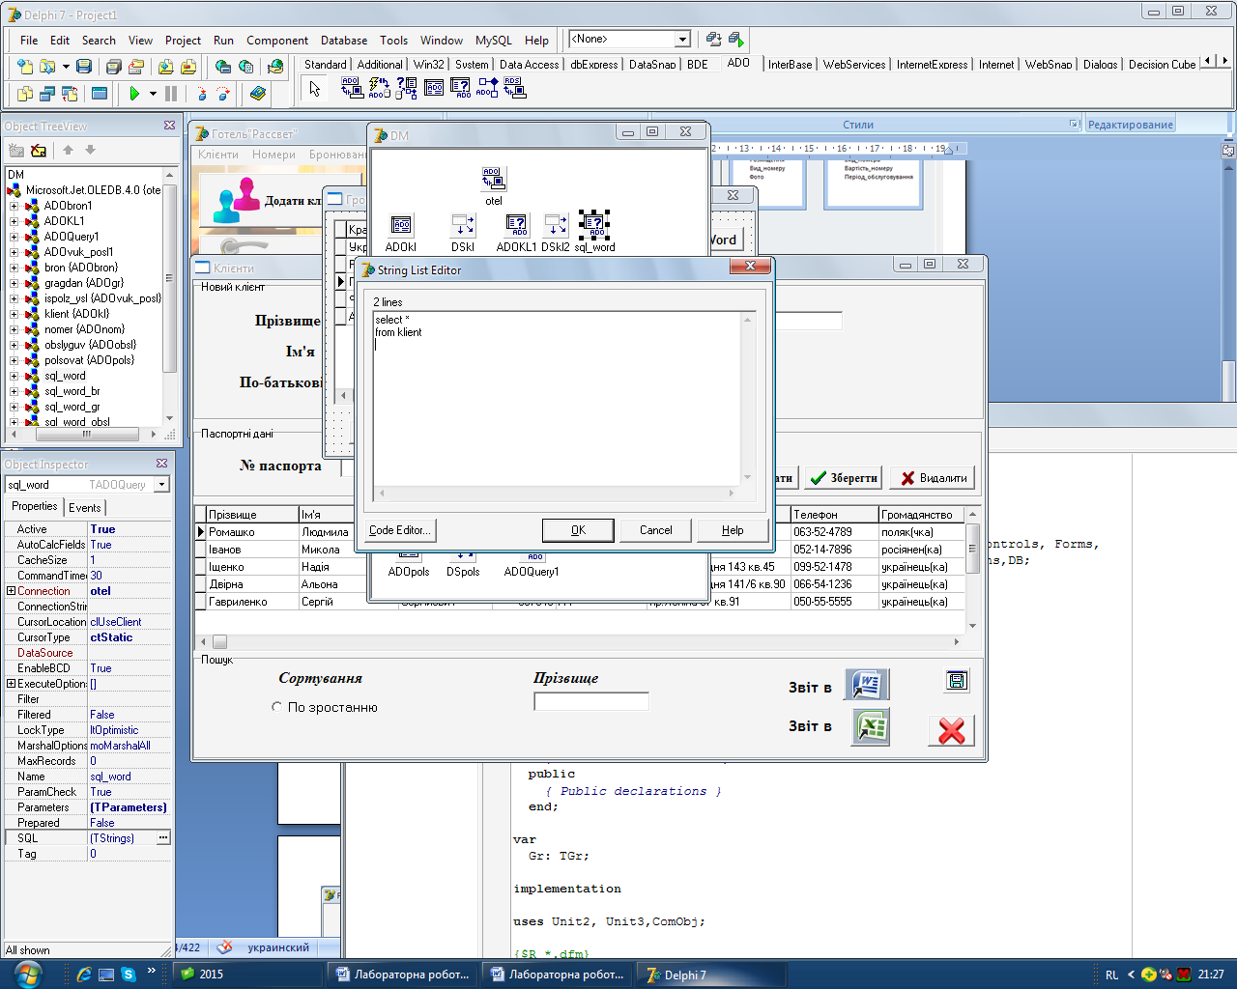Рисунок 2.1 Структура запиту ADOQuery
- На відповідній формі, з якої буде відбуватися експорт даних, помістити компонент SaveDialog1 з вкладки Dialogs.
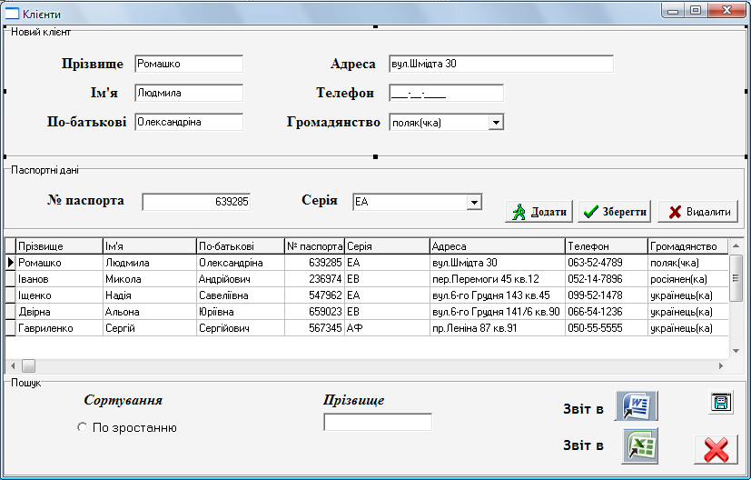
Рисунок 3.1 Конструктор форми «Клієнт»
- Програмний код для експорту даних в Microsoft Word:

procedure TKl.BitBtn5Click(Sender: TObject);
const
wdAlignParagraphCenter = 1;
wdAlignParagraphLeft = 0;
wdAlignParagraphRight = 2;
wdLineStyleSingle = 1;
var
wdApp, wdDoc, wdRng, wdTable : Variant;
i, j, Res : Integer;
D : TDateTime;
Bm: TBookMark;
Sd : TSaveDialog;
begin

Sd := SaveDialog1; //SaveDialog1 уже должен быть на форме.
if Sd.InitialDir = '' then Sd.InitialDir := ExtractFilePath( ParamStr(0) );
if not Sd.Execute then Exit;
if FileExists(Sd.FileName) then begin
Res := MessageBox(0, 'Файл с заданым именем уже существует. Перезаписать?'
,'Внимание!', MB_YESNO + MB_ICONQUESTION + MB_APPLMODAL);
if Res <> IDYES then Exit;
end;

try
wdApp := CreateOleObject('Word.Application');
except
MessageBox(0, 'Не удалось запустить MS Word. Действие отменено.'
,'Внимание!', MB_OK + MB_ICONERROR + MB_APPLMODAL);
Exit;
end;

wdApp.Visible := True;
wdDoc := wdApp.Documents.Add;
wdApp.ScreenUpdating := False;
try
wdRng := wdDoc.Content; //.

wdRng.InsertAfter('Звіт'#13#10);
wdRng.ParagraphFormat.Alignment := wdAlignParagraphCenter;
wdRng.Font.Name := 'Times New Roman';
wdRng.Font.Bold := True;
wdRng.Font.Size := 14;

wdRng.Start := wdRng.End;
wdRng.InsertAfter(#13#10);
D := Now;
wdRng.InsertAfter('Дата: ' + FormatDateTime('dd.mm.yyyy', D) + #13#10);
wdRng.InsertAfter('Время: ' + FormatDateTime('hh:nn:ss:zzz', D) + #13#10);
wdRng.ParagraphFormat.Reset;
wdRng.ParagraphFormat.Alignment := wdAlignParagraphLeft;
//При записи в поле LeftIndent, отступ отсчитывается от левого поля на странице.
wdRng.Font.Reset; //Сброс параметров шрифта..
wdRng.Font.Size := 12;
wdRng.Font.Bold := True;

wdRng.Start := wdRng.End;
wdRng.InsertAfter(#13#10);
wdRng.InsertAfter('Таблица 1. Клієнти готелю.'#13#10);
wdRng.ParagraphFormat.Reset;
wdRng.Font.Reset;
wdRng.Font.Size := 12;
wdRng.Font.Bold := False;

if not DM.sql_word.Active then DM.sql_word.Open;

wdRng.Start := wdRng.End;
wdTable := wdDoc.Tables.Add(wdRng.Characters.Last, 2, DM.sql_word.Fields.Count);
wdTable.Borders.InsideLineStyle := wdLineStyleSingle;
wdTable.Borders.OutsideLineStyle := wdLineStyleSingle;
wdRng.ParagraphFormat.Reset;
wdRng.ParagraphFormat.Alignment := wdAlignParagraphLeft;
wdRng := wdTable.Rows.Item(1).Range; //Диапазон первой строки.
wdRng.ParagraphFormat.Alignment := wdAlignParagraphCenter;
wdRng.Font.Size := 10;
wdRng.Font.Bold := True;
wdRng := wdTable.Rows.Item(2).Range; //Диапазон второй строки.
wdRng.ParagraphFormat.Alignment := wdAlignParagraphLeft;
wdRng.Font.Size := 10;
wdRng.Font.Bold := False;

for i := 0 to DM.sql_word.Fields.Count - 1 do
wdTable.Cell(1, i + 1).Range.Text := DM.sql_word.Fields[i].DisplayName;
DM.sql_word.DisableControls;
Bm := DM.sql_word.GetBookMark;
DM.sql_word.First;
i:=1; //Текущая строка в таблице MS Word.
while not DM.sql_word.Eof do begin
Inc(i);
if i > 2 then wdTable.Rows.Add;
for j := 0 to DM.sql_word.Fields.Count - 1 do
wdTable.Cell(i, j + 1).Range.Text := DM.sql_word.Fields[j].AsString;
DM.sql_word.Next;
end;
DM.sql_word.GotoBookMark(Bm);
DM.sql_word.EnableControls;

finally
wdApp.ScreenUpdating := True;
end;

wdApp.DisplayAlerts := False; //.
try
wdDoc.SaveAs(FileName:=Sd.FileName); //.
finally
wdApp.DisplayAlerts := True; //.
end;
//wdDoc.Close;
//wdApp.Quit;
end;

- Програмний код для експорту даних в Microsoft Excel:
procedure TKl.BitBtn3Click(Sender: TObject);
var
XLApp,Sheet,Colum:Variant;
index,i:Integer;
begin
XLApp:= CreateOleObject('Excel.Application');
XLApp.Visible:=true;
XLApp.Workbooks.Add(-4167);
XLApp.Workbooks[1].WorkSheets[1].Name:='Готель';
Colum:=XLApp.Workbooks[1].WorkSheets['Готель'].Columns;
Colum.Columns[1].ColumnWidth:=20;
Colum.Columns[2].ColumnWidth:=20;
Colum.Columns[3].ColumnWidth:=20;
Colum.Columns[4].ColumnWidth:=20;
Colum.Columns[5].ColumnWidth:=20;
Colum.Columns[6].ColumnWidth:=20;
Colum.Columns[7].ColumnWidth:=20;
Colum.Columns[8].ColumnWidth:=20;
Colum:=XLApp.Workbooks[1].WorkSheets['Готель'].Rows;
Colum.Rows[2].Font.Bold:=true;
Colum.Rows[1].Font.Bold:=true;
Colum.Rows[1].Font.Color:=clBlack;
Colum.Rows[1].Font.Size:=14;
Sheet:=XLApp.Workbooks[1].WorkSheets['Готель'];
Sheet.Cells[1,2]:='Готель';
Sheet.Cells[2,1]:='Прізвище';
Sheet.Cells[2,2]:='Імя';
Sheet.Cells[2,3]:='По-батькові';
Sheet.Cells[2,4]:='№_паспорта';
Sheet.Cells[2,5]:='Серія';
Sheet.Cells[2,6]:='Адреса';
Sheet.Cells[2,7]:='Телефон';
Sheet.Cells[2,8]:='Громадянство';
index:=3;
DM.ADOKL1.First;
for i:=0 to DM.ADOKL1.RecordCount-1 do
begin
Sheet.Cells[index,1]:=DM.ADOKL1.Fields.Fields[1].AsString;
Sheet.Cells[index,2]:=DM.ADOKL1.Fields.Fields[2].AsString;
Sheet.Cells[index,3]:=DM.ADOKL1.Fields.Fields[3].AsString;
Sheet.Cells[index,4]:=DM.ADOKL1.Fields.Fields[4].AsString;
Sheet.Cells[index,5]:=DM.ADOKL1.Fields.Fields[5].AsString;
Sheet.Cells[index,6]:=DM.ADOKL1.Fields.Fields[6].AsString;
Sheet.Cells[index,7]:=DM.ADOKL1.Fields.Fields[7].AsString;
Sheet.Cells[index,8]:=DM.ADOKL1.Fields.Fields[8].AsString;
Inc(index);
DM.ADOKL1.Next; end;end;

- Результат роботи програми:
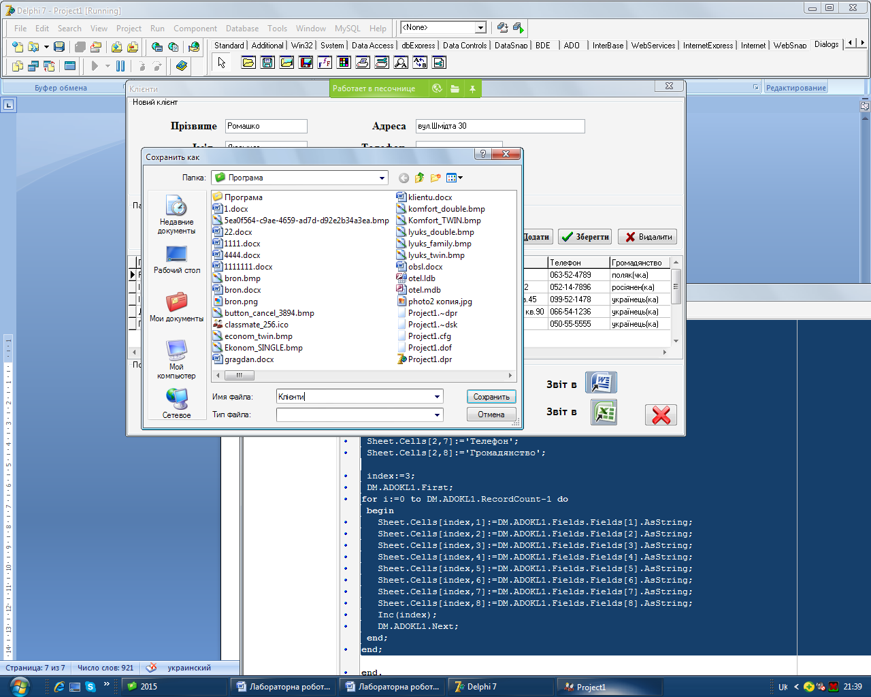
Рисунок 6.1 Збереження документа перед експортом інформації.
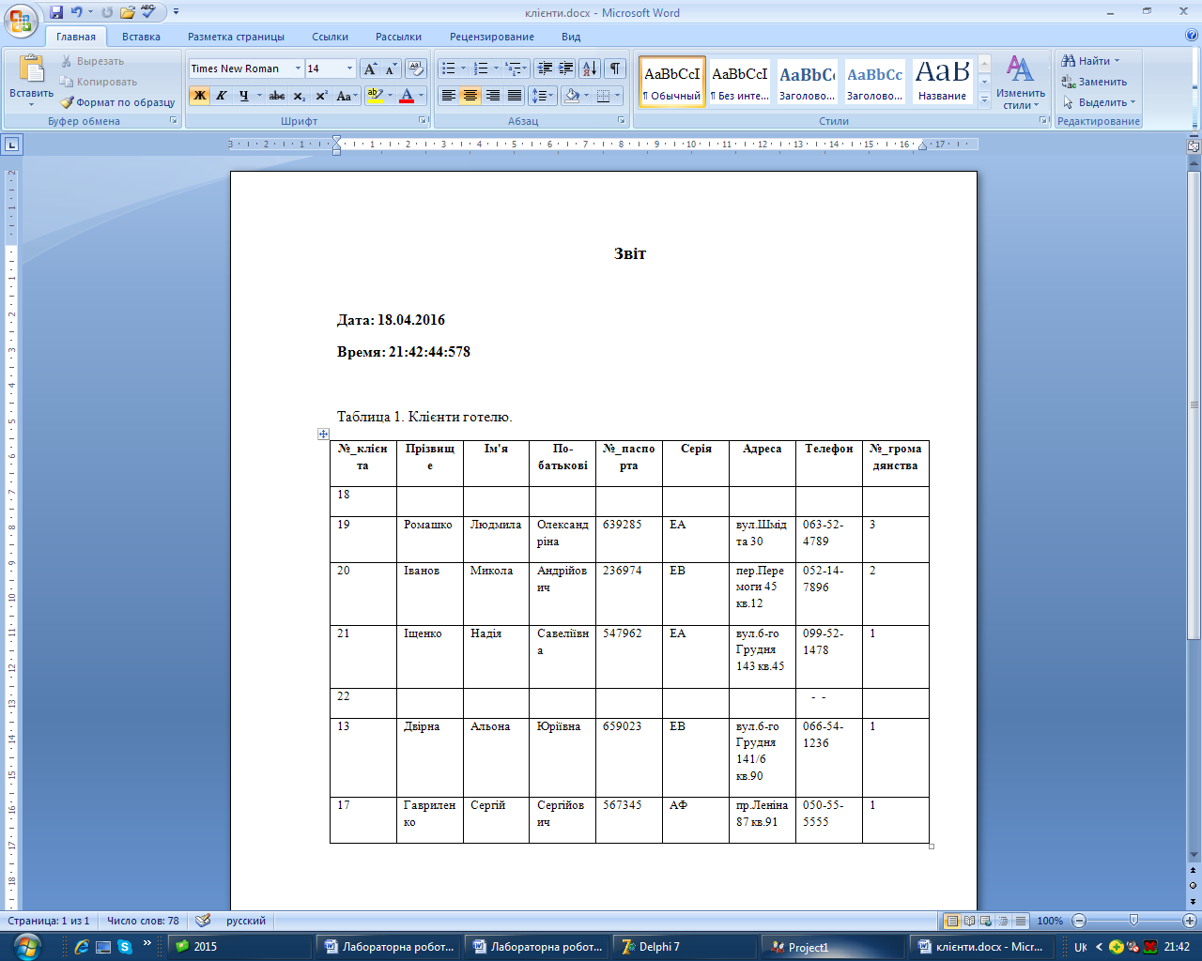
Рисунок 6.2Експорт даних в Microsoft Word
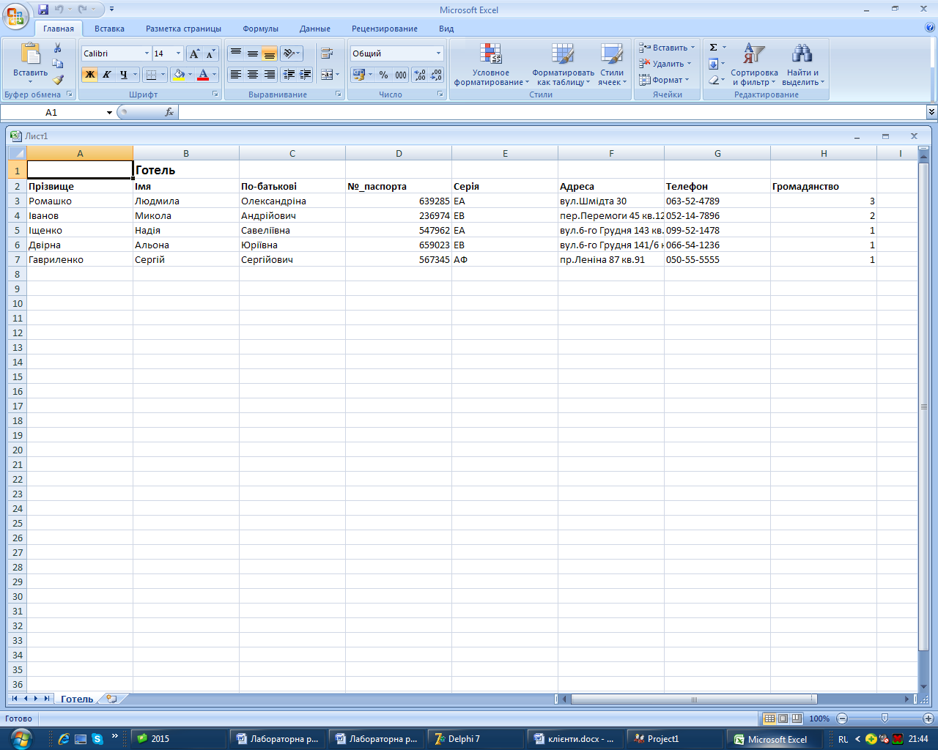
Рисунок 6.3Експорт даних в Microsoft Excel

- Програмно зміни Експорт даних в Microsoft Word.(Зовнішній вигляд інший)
- Виконати завдання. Зробити висновок.

